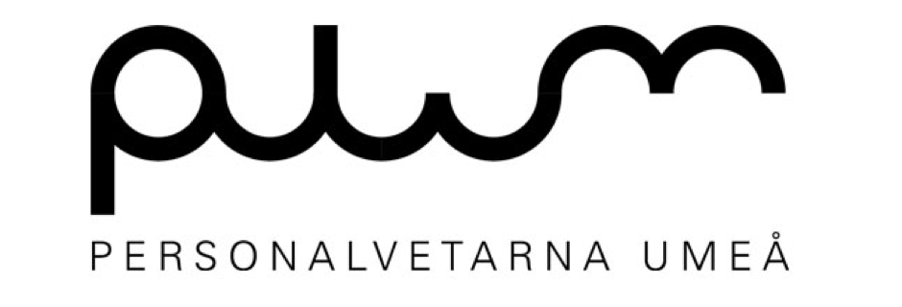

Styrelseprotokoll PLUM

Datum: 14/11-2019
Mötesform: Sammanträdande
Plats: Styrelserummet NBVH
Sekreterare: Albin Kronblad
Närvarande: Samtliga
○
Förkortningarna som finns angivna under punkterna innebär följande; (I) för information, (D) för diskussion och (B) för beslut.
○
1 § Mötet öppnas
● 09.00 öppnas mötet.
2 § Val av justerare
● Tonja väljs till justerare.
3 § Godkännande av dagordningen
●
4 § Ordförande:
● Mötet med AW 18/10 (I)
○ De vill köra ett inhouse-event i februari. Vi får välja bland olika inriktningar för att skapa ett event som passar våra medlemmar.
○ En nätverkskväll med inriktning mot praktik blir svår att anordna, men de skulle kolla på det. Men de rekommenderar Uniadens jobbkatalog.
● Nya avtalet Vision , utkastet klart (I)
○ Tidigare avtal var inte strukturerat. Det nya avtalet är tydligare.
● Överlämning (I)
○ Kåren anordnar även mingel med fokus på överlämningar. Det är den 18/11, Klockan 16-18.
● Info från Valberedningen (I & D)
○ Valberedningen vill ha en kompetensbaserad utbildning. Planeringen behöver starta. Styrelsen ska även börja kolla på kompetenser som krävs för varje enskild roll.
○ Preliminärt datum för årsmötet sätts till den 27/1.
○ Malin kollar med valberedningen om ett marknadsföringsmöte. Eventuellt 2/12.
5 § Vice ordförande:
● Överlämningsmall (D)
○ André har gjort en allmän överlämningsmall till nästa styrelse för en enklare start. Finns det något att tillägga så ska vi utöka dokumentet.
- Fika med Plum
○ André planerar fika med information om styrelsen.

6 § Ekonomiansvarig:

7 § Sport- & hälsoansvarig:
- Vad gjorde du när du träffade Edit för posten (Tonja)?
○ Tonja gick igenom hemsida, kamera, instagram och hur hon arbetar.

8 § Utbildning- & näringslivsansvarig:
● HR-Dagen
○ 22/11. 70 anmälda. Mestadels från år 2.

9 § Eventansvarig:
● Julfesten (I)
○ 7/12 är det julfest med julbuffé på Rouge.
● Taco-buffé på HR-dagen (I)
○ Samlad trupp från HR-dagen till Rouge för taco-buffé.
● Reunion (B)
● Rouge tentafest (D)
○ Ny eventansvarig på Rouge. De vill att vi “arrangerar” tentafester hos dem. I utbyte kan vi eventuellt få en sittning i framtiden.

10 § BetSek-representant:
●Betsek-möte, jul
○ Julpyssel med BetSek. 9/12 - krockar med eventuell omtenta.

11 § PR- & marknadsföringsansvarig:
●Fråga om HR-dagen - vad behövs från pr? (D)
○ Tonja kör CV-fotografering på HR-dagen.
●Fråga om sittningar på rex, foton. Förslag/förbättringar till nästa gång? (D)

12 § Sekreterare:
● Roll-up
○ En ny roll-up är beställd.

13 § Nästa möte
●
14 § Sammanfattning
●
15 § Mötet avslutas
●10.47
Justerad av: Tonja Preusler

